2021年安全评价项目信息表
项目编号：
项目名称 | 中国石化山东泰山石油股份有限公司肥城第二十二加油站
项目简介 | 中国石化山东泰山石油股份有限公司肥城第二十二加油站位于泰安市肥城市王瓜店镇矿务局医院西300米处泰临路北，交通十分便利。该加油站西侧是肥梁路，东侧是肥城车管所，南侧是泰临路，北侧是商业房，交通十分便利。其主要经营汽油、柴油（0#与-10#换季销售）。
评价人员 |  | 姓 名 |  | 备注
项目负责人 |  | 马琳琳
项目组成员 |  | 刘卫国
 |  | 王静
 |  | 崔强
 |  | 王江美
报告编制人 |  | 马琳琳
报告审核人
过程控制负责人 |  | 刘云红
技术负责人 |  | 刘彩霞
技术专家
或有关技术人员
到现场开展安全评价工作情况 |  | 时 间 | 到现场主要人员 | 主要任务
 |  | 2021.9.1 | 马琳琳 崔强 | 初访
 |  | 2021.9.5 | 马琳琳 崔强 | 现场考察
 |  | 2021.9.15 | 马琳琳 王静 | 现场检查
 |  | 2021.10.13 | 马琳琳 刘卫国 | 现场核查
安全评价报告提交时间：2021.10.22

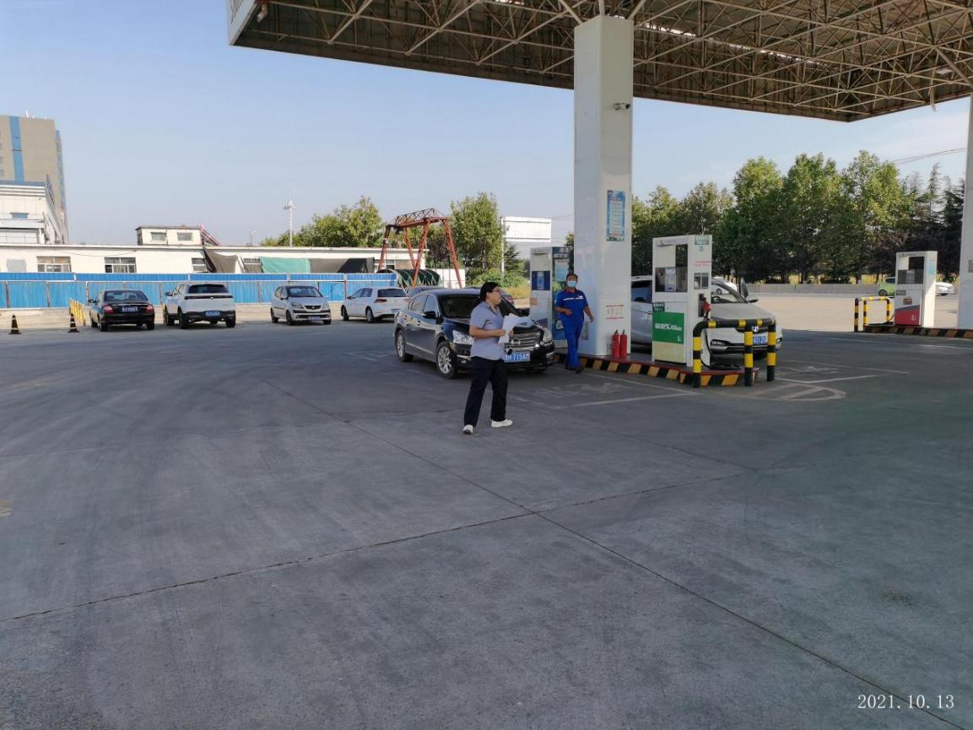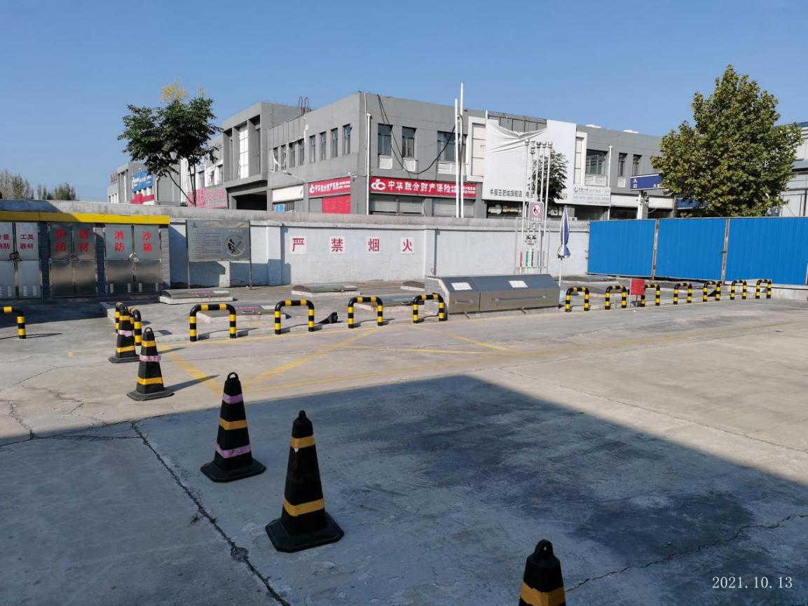
2021年安全评价项目信息表
项目编号：
项目名称 | 中国石化山东泰山石油股份有限公司肥城第二十八加油站
项目简介 | 中国石化山东泰山石油股份有限公司肥城第二十八加油站位于泰安市肥城市老城镇百尺村北1.8公里处泰临路北侧，交通十分便利。加油站西侧是施密特车间，东侧是济兖路，北侧是乡镇支路，南侧是空地。其主要经营汽油、柴油（0#与-10#换季销售）。
评价人员 |  | 姓 名 |  | 备注
项目负责人 |  | 马琳琳
项目组成员 |  | 刘卫国
 |  | 王静
 |  | 崔强
 |  | 王江美
报告编制人 |  | 马琳琳
报告审核人 |  | 魏述亮
过程控制负责人 |  | 刘云红
技术负责人 |  | 刘彩霞
技术专家
或有关技术人员
到现场开展安全评价工作情况 |  | 时 间 | 到现场主要人员 | 主要任务
 |  | 2021.9.1 | 马琳琳 崔强 | 初访
 |  | 2021.9.5 | 马琳琳 崔强 | 现场考察
 |  | 2021.9.15 | 马琳琳 王静 | 现场检查
 |  | 2021.10.13 | 马琳琳 刘卫国 | 现场核查
安全评价报告提交时间：2021.10.22

